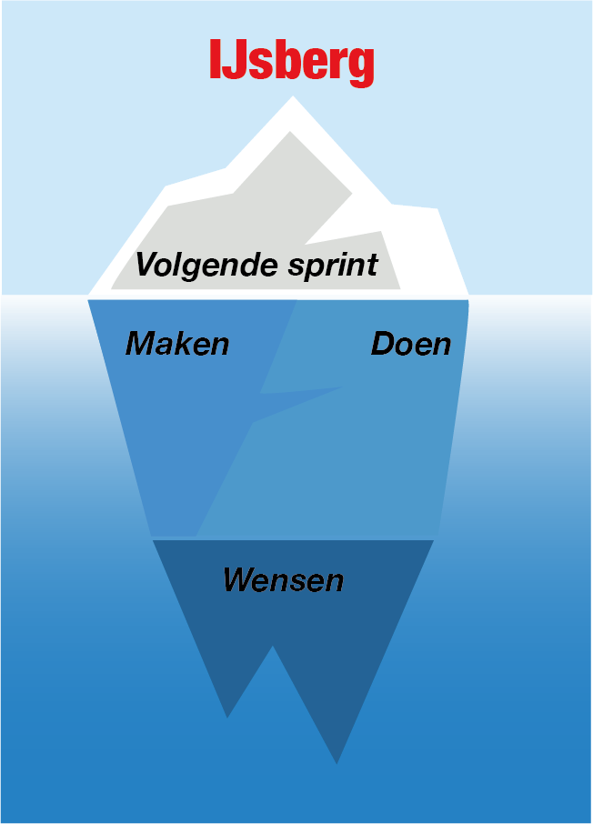

**Logboek**

**Project: 3**

**Klas: 1WDV2-B Startdatum:**

**Team: 5 Teamleden: 3**

**De kwaliteiten in ons team**

|  |  |
| --- | --- |
| Max van Gend | 1. |
| 2. |
| 3. |
| 4. |
| 5. |

|  |  |
| --- | --- |
| Lucas van Wijk | 1. |
| 2. |
| 3. |
| 4. |
| 5. |

|  |  |
| --- | --- |
| Wessel van den IJssel | 1. Back-end developer |
| 1. Planning |
| 1. Communicatie |
| 1. Creatief |
| 1. Geduldig |

*Vul in na elke Stand-Up*

|  |  |  |  |
| --- | --- | --- | --- |
| **Stand-Up** | | Datum:  **9-2-2020** | Sprint nr.  **1** |
| **Wat is klaar sinds vorige Stand-up:**  **Git repository** | | | |
| **Werkt het team volgens planning?** | | | |
| Ja |  | | |
| **Zijn er problemen?** | | | |
| Nee |  | | |

|  |  |  |  |
| --- | --- | --- | --- |
| **Stand-Up** | | Datum:  **9-2-2020** | Sprint nr.  **1** |
| **Wat is klaar sinds vorige Stand-up:** | | | |
| **Werkt het team volgens planning?** | | | |
| Ja |  | | |
| **Zijn er problemen?** | | | |
| Nee |  | | |

*Vul in na elke Review*

|  |  |  |
| --- | --- | --- |
| **Sprint Review *WAT heeft het team geleerd?*** | Datum: | Sprint nr. |
| **Wat hebben jullie over het onderwerp en het vak geleerd?** | | |
| **Wat beheerst het team of een van de teamleden nog niet voldoende?** | | |
| **Hoe gaat het team dit verhelpen: actiepunt en activiteiten voor volgende Sprint**  *Noteer op post-its, plak in de volgende Sprint* | | |

*Vul in na elke Retro*

|  |  |  |
| --- | --- | --- |
| **Sprint Retro *HOE heeft het team gewerkt*?** | Datum: | Sprint nr. |
| **Wat ging allemaal goed?** | | |
| **Wat kan beter?** | | |
| **Actiepunt voor volgende Sprint**  *Kies 1 actiepunt, noteer op post-it, plak in de Sprint* | | |